Para instalar o bootstrap via npm

Encontre a pasta onde o projeto sera instalado.

C:// pasta do projeto

Depois de um

Npm init

Isso ira criar um pacote, é so da enter ate finalizar com yes

Agora vamos baixar o boostrap no computador, para fazer isso vamos dar o seguinte comando:

npm install bootstrap@4.0.0-beta.2

para saber mais detalhadamente pode entrar no link:

<https://getbootstrap.com/docs/4.0/getting-started/download/>

Quando ele instalar o boostrap ele vai da um aviso falando que está faltando o arquivo jquery e o popper, para instalar so dar o seguinte comando:

Npm install jquery

Npm install popper.js

Assim teremos na pasta todas as dependências para rodar o bootstrap.

Para começar o nosso projeto usaremos o Sass, com ele temos a disponibilidade de modificar nosso código fonte de css e estilizar da forma que queiramos. Para isso temos que instalar o Sass, segue o link para baixar e os procedimentos para instalar:

<http://sass-lang.com/install>

Obs: Quem está usando o Windows é necessário instalar o Ruby antes de instalar o Sass, no link a cima haverá outro link para instalar, é só seguir passo a passo.

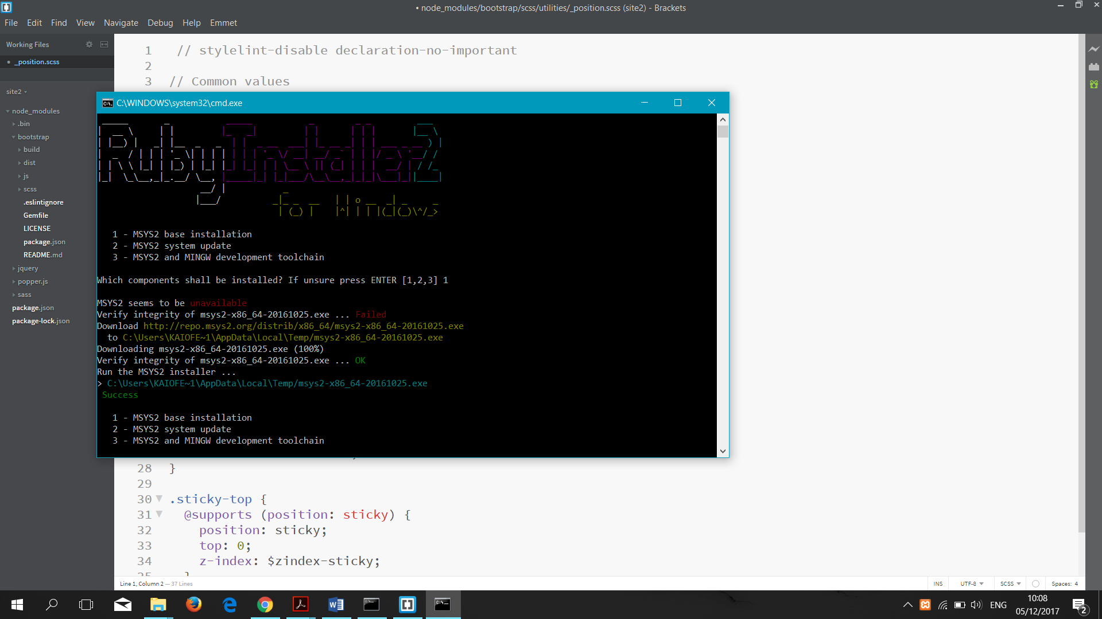Depois de baixar e instalar o Ruby ele vai pedir pra executar, bem provável que ira aparecer esta tela:

Selecione a primeira opção de enter para baixar o pacote MSYS2.

Pronto vamos voltar para o terminado que estávamos usando, que está direcionado para a pasta que iremos usar. Agora vamos instalar o SASS, o Ruby usa Gems para gerenciar seus vários pacotes de código como o Sass.

Na janela do terminal aberto, digite:

gem install sass

Isso instalará o Sass e todas as dependências para você. É muito mágico. Se você receber uma mensagem de erro, é provável que você precise usar o sudocomando para instalar a jóia Sass. Parecia:

sudo gem install sass

Pronto o sass está instalado! Para testar se o sass está instalado corretamente use o seguinte comando:

sass -v

Isso vai mostrar a versão do sass que esta instalada

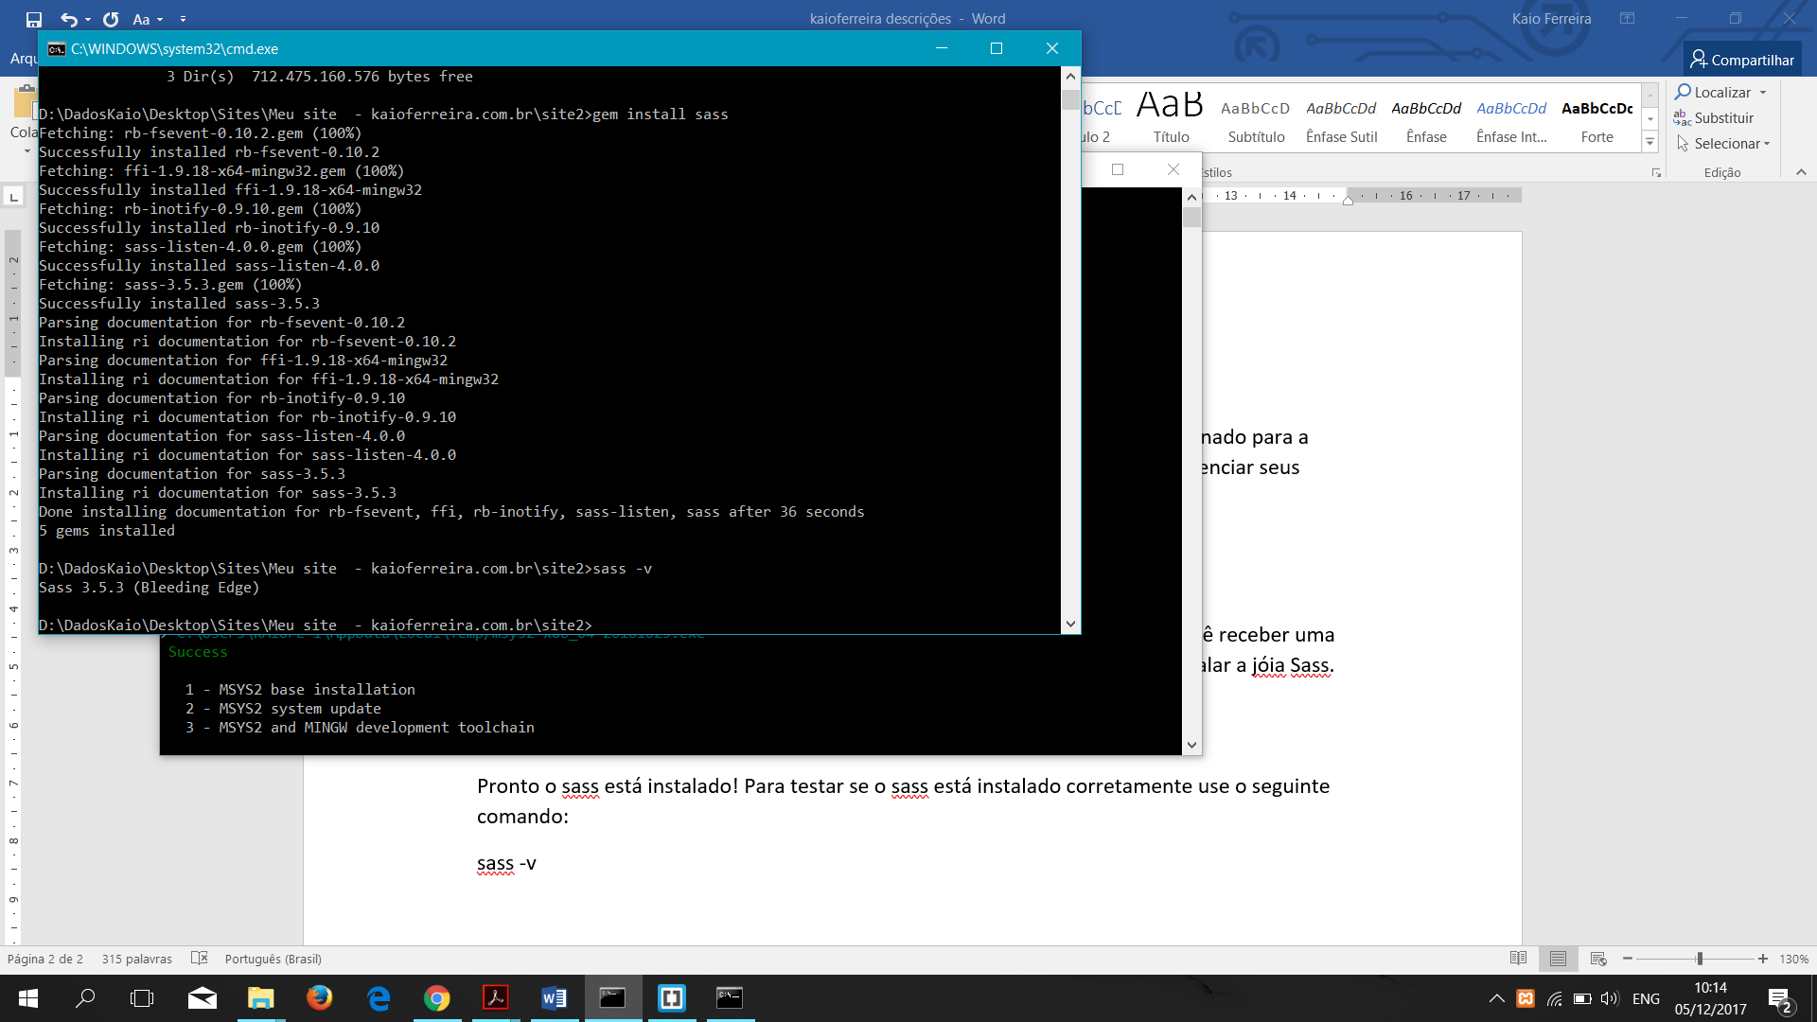

Copilando o arquivo scss para css

Entre na pasta que contém os seus arquivos scss, geralmente eles estão em uma pasta com o nome scss. Digite o seguinte comando:

sass -- watch node_modules/bootstrap/scss:node_modules/bootstrap/compiler

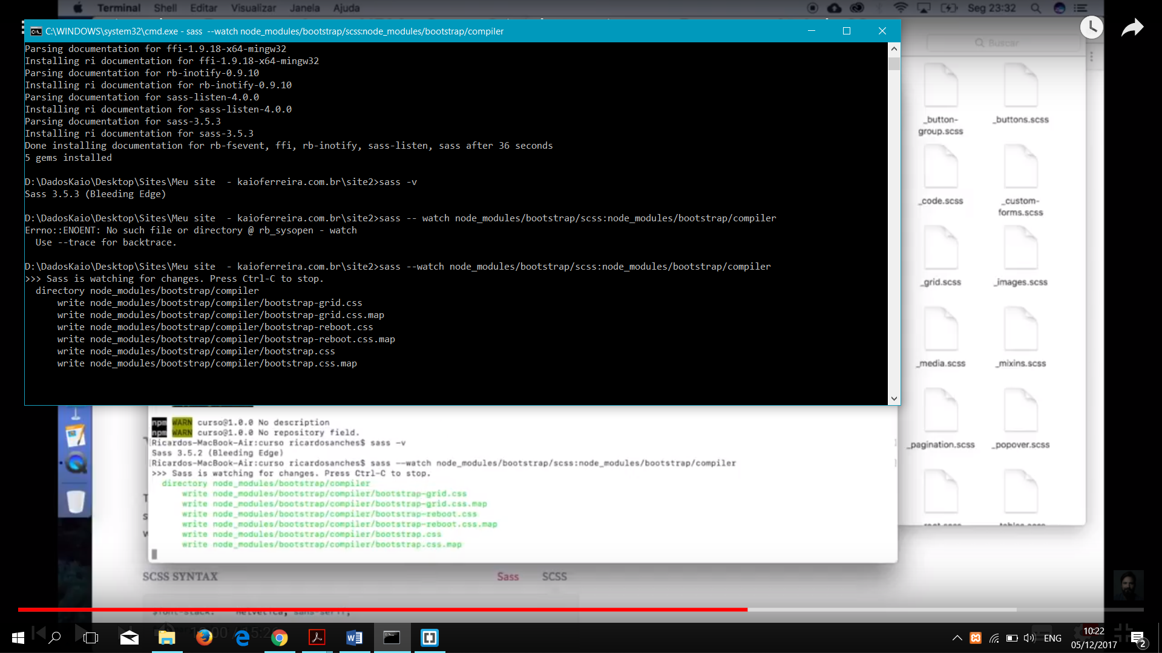De enter, apos isso ira aparecer a compilação dos arquivos scss em css para a pasta que criarmos compiler

Oque acontece agora é que tudo que for alterado na minha pasta raiz que cotém o meu projeto, sera alterado em tempo real na pasta que contem os arquivos compiler.